Exmo. Sr. Presidente da Câmara Municipal de Cambé, do Estado do Paraná.

O Vereador que subscreve, usando das atribuições que lhe são conferidas pelo Regimento Interno desta Casa, requer o encaminhamento de expediente ao Senhor Prefeito Municipal, fazendo as seguintes reivindicações:

1-Peço ao órgão competente repintura de identificação de vaga especifica para ambulância em frente a Ubs do Jardim Silvino.

2-Peço ao órgão competente que estude a possibilidade de reforma do Centro Comunitário do Jardim Josiane.

3-Peço celeridade quanto a instalação de grades de proteção sobre a travessia elevada na pr. 445, trecho compreendido entre as Ruas Presidente Epitácio Pessoa e Marechal Floriano Peixoto.
4-Iluminação na Academia ao ar livre do Jd. Ana Eliza 1.

5-Troca de iluminação de mercúrio por Led em toda sua extensão na Rua Antonio Raposo Tavares e Manuel Borba Gato.

Certo de ser atendido e na esperança de juntos podermos contribuir para o bem da nossa cidade, desde já agradeço.

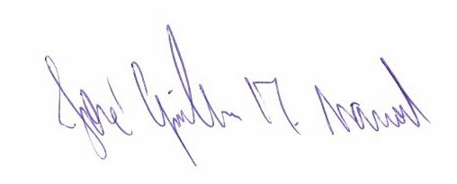
José Guilherme Trombetti Manoel
VEREADOR

